Schoolplan 2024-2028 De Kei

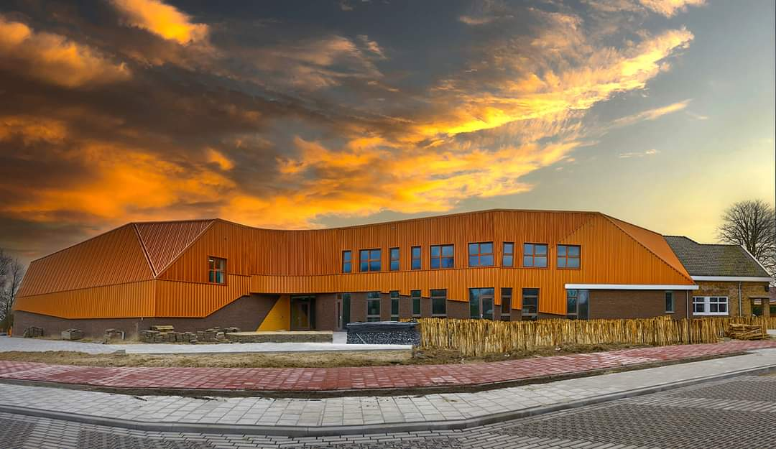
Kindcentrum Op de Elft

Inhoudsopgave

Inhoudsopgave 2
1. De school en haar omgeving 3
2. Uitgangspunten en beleid van het bestuur 3
2.1. Kwaliteitsbeleid 5
3. Ons onderwijskundig beleid 5
3.1. Onze visie op leren 6
4. Wettelijke opdrachten 6
4.1. Onnderwijskwaliteit: ambities, bewaking en cultuur 7
4.2. Extra ondersteuning 7
4.3. Onderwijstijd 8
4.4. De inhoud van ons onderwijs 8
5. Analyse van het functioneren van de school 9
5.1. Onderwijsresultaten en onderwijskwaliteit 9
5.2. Professionaliteit: leerkrachtvaardigheden 9
5.3. Leiderschap 10
5.4. Samenwerkingscultuur 10
5.5. Onderwijs- en schoolontwikkeling/innovatie, inclusief actuele thema’s: burgerschap, gelijke kansen, basisvaardigheden 10
5.6. Actuele schooleigen aandachtspunten 11
6. Analyse van het functioneren van de school 12
6.1. Onderwijskwaliteit in opbrengsten. 12
6.2. Pedagogisch-didactisch klimaat en het schoolklimaat 12
6.3. Veiligheid op school 12
6.4. Onderwijs- en schoolontwikkeling/innovatie, inclusief actuele thema’s als taalachterstanden en burgerschapsonderwijs. 12
6.5. Samenwerking 13
6.6. Professionalisering & leerkrachtvaardigheden 13

De school en haar omgeving
Kindcentrum Op de Elft staat in Hippolytushoef, een dorp in de gemeente Hollands Kroon. Binnen de gemeente zijn wij twee grote, gelijkwaardige scholen. De meeste leerlingen komen uit Hippolytushoef en een deel uit de omliggende dorpen.
De Kei en Henricusschool vormen samen met kinderopvang Hollands Kroon kindcentrum Op de Elft. Sinds mei 2022 zijn de beide scholen en de peuterschool van de kinderopvang gevestigd in een nieuw pand. Het gebouw is onderverdeeld in onder-, midden- en bovenbouw. Onderdeel van de onderbouw is de samenwerking met de inpandige peuterschool. De BSO heeft ook een plek binnen het gebouw.
In kindcentrum Op de Elft werken de Henricusschool, De Kei en kinderopvang Hollands Kroon nauw samen. Wij zijn ervan overtuigd dat het vormen van een leef- en werkgemeenschap alleen in gezamenlijkheid kan. Alleen zo kunnen kinderen hun sterkste ik worden. De beide scholen werken samen in de voorbereiding van hun onderwijs. Dit doen zij door in bouwen samen thema’s en projecten voor te bereiden. Verder is er gezamenlijke scholing en wordt er een gezamenlijke professionele cultuur en pedagogisch klimaat neergezet en verder ontwikkeld.
De basis voor ons onderwijs wordt gevormd door deze drie pijlers.
- The Leader In Me (pedagogisch klimaat)
- Leren zichtbaar maken (onderwijskwaliteit en didactiek)
- AYWE (professionele cultuur)

De beide scholen hebben een gemiddelde schoolweging (HH 29,9 en Kei 31,2). Dit betekent dat beide scholen een gelijke populatie hebben. De landelijke basisaanpak is passend op de middenmoot in de leerlingpopulatie. Daarnaast valt op dat de taalontwikkelingsachterstanden toenemen.
In het dorp is weinig diversiteit in etnische afkomst. De school is de plek waar kinderen leren over nationale, religieuze, taalkundige en culturele achtergronden.

Uitgangspunten en beleid van het bestuur

Onderwerp | Surplus | Sarkon | Op de Elft
Brede ontwikkeling | Kinderen helpen ontwikkelen tot kritische en sociale burger, met oog voor socialisatie, kwalificatie en persoonsvorming. | Stimuleren van de brede ontwikkeling van het kind door van leerstof naar kindgericht onderwijs te bewegen | Wij maken de beweging van leerstof naar kindgericht onderwijs. Met als doel de ontwikkeling van de brede ontwikkeling van het kind. Daarbij hebben wij aandacht voor socialisatie, kwalificatie en persoonsvorming.
Onderwijskwaliteit | We werken vanuit hoge verwachtingen van elkaar en van onze kinderen  We stellen daarbij ambitieuze doelen en besteden aandacht aan zowel de basisvaardigheden als de brede ontwikkeling;  We benutten elkaars talenten en delen kennis en kunde, waarbij reflecteren op eigen pedagogisch handelen centraal staat;  Op de scholen is kwaliteit zichtbaar, meetbaar en merkbaar. | Leren met LEV is het hart van ons onderwijs:  Leerplek voor het leven  Eigenwijs  Vertrouwen door verbinding. | De basis van ons onderwijs wordt gevormd door:  1.The leader in me  2. Leren zichtbaar maken.  3. Professionele cultuur: wij als team en jij als leerkracht.  Wij werken vanuit hoge verwachtingen en stellen daarbij ambitieuze doelen.
Samenwerking | Het collectieve belang gaat boven het individuele belang;  We zijn er voor het kind in de Kop en investeren in vergaande samenwerking met professionele partners in de opvang (IKC), het onderwijs (scholenpalet), het samenwerkingsverband (inclusief onderwijs), de jeugdhulp, de jeugdzorg en de gemeenten (gebiedsontwikkeling);  De scholen van Surplus betrekken ouders actief bij de ontwikkeling van het kind. | We ontwikkelen ons samen met partners in de regio.  We zoeken actief de samenwerking met de onderwijs- en opvang partners in de regio.  We willen een rol van betekenis spelen in de dorpen en steden waar onze scholen staan. | Wij werken actief samen met onze partners van onderwijs en opvang.  We gaan samen onderzoeken of wij een samenwerkingsschool kunnen gaan vormen.  We werken aan verdergaande samenwerking met het samenwerkingsverband, jeugdhulp, jeugdzorg en de gemeente.  We willen werken aan het versterken van de ouderbetrokkenheid.
Inclusief onderwijs | De scholen van Surplus hebben aandacht voor organisatorische inclusie, namelijk het organiseren van thuisnabij onderwijs, maar ook voor sociale en didactische inclusie.  Op plekken waar dit wenselijk is, zetten wij in op de beweging naar integrale kindcentra, voor een rijk dagaanbod. | We geven onderwijs voor alle kinderen in de regio.  We willen een passende onderwijsplek bieden aan elk kind in de regio.  We herijken onze katholieke/interconfessionele identiteit. | Wij streven ernaar om voor ieder kind een passende onderwijsplek te bieden in de regio.  Waarbij we zoveel mogelijk zorgdragen voor thuisnabij onderwijs en voor sociale en didactische inclusie.  We herijken zowel de katholieke als de openbare identiteit.
Organisatie | Goed werkgeverschap betekent voor ons het creëren van een werkomgeving waarin collega’s zich gewaardeerd, gesteund en uitgedaagd voelen.  Wij stimuleren professionalisering en bieden ruimte voor persoonlijke ontwikkeling. | We bewegen ons van een lijn-staf-organisatie naar een netwerk organisatie.  Het binden en boeien van onze huidige en toekomstige medewerkers heeft prioriteit.  Horizontaal organiseren blijft ons uitgangspunt. | Goed werkgeverschap betekent voor ons het creëren van een werkomgeving waarin collega’s zich gewaardeerd, gesteund en uitgedaagd voelen.  Wij werken vanuit gedeeld leiderschap.

Kwaliteitsbeleid
Ons kwaliteitsbeleid staat verder beschreven in het kwaliteitshandboek. Het handboek is vormgegeven volgens de inspectienormen.

Ons onderwijskundig beleid
Collectieve ambitie
Wij zijn een groeiplaats om je sterkste ik te worden.
Het is een avontuur en we doen het samen

Onze beloften
Wij helpen je om je te ontwikkelen op de manier die bij jou past.
Wij leren je zelfstandig, ondernemend en ontdekkend te zijn.
Wij helpen je te ontdekken waar je goed in bent en je talenten in te zetten.
Wij leren je vaardigheden voor nu en in de toekomst.
Wij helpen je op jezelf te vertrouwen en lef te tonen.
Wij zijn trots op jou.

Kernwaarden vormen de basis van onze visie.
Vertrouwen: Vertrouwen hebben in jezelf, vertrouwen in elkaar en vertrouwen in de toekomst. Vertrouwen is het fundament voor het opbouwen van een relatie. Vanuit de relatie werken wij elke dag vol enthousiasme met kinderen en hun ouders.
Onderzoekend: Kinderen zijn nieuwsgierig en hebben zelf de behoefte om te leren. Ze willen de wereld om zich heen ontdekken. De meest effectieve manier om de wereld om je heen te begrijpen, is door het stellen van een vraag. Deze onderzoekende houding stimuleren wij bij kinderen door het inzetten van ons vakmanschap.
Samen: Het samen zijn, de verbinding tussen kinderen, ouders en andere opvoeders en teamleden is een belangrijke waarde voor ons. Samen met de kinderen zorgen teamleden voor een veilige sfeer met veel plezier, uitdaging en enthousiasme.
Identiteit: Wij staan open voor alle geloofsovertuigingen. Er wordt aandacht besteed aan waarden en normen. Hierbij leggen we regelmatig de relatie met levensbeschouwelijke elementen en huidige maatschappelijke ontwikkelingen. Door aandacht te besteden aan het bovenstaande willen we kinderen helpen de eigen levensbeschouwing, in gesprek met anderen, te ontdekken en te vormen. Zo bereiden we de kinderen voor op onze constant veranderende en qua levensbeschouwing veelkleurige wereld.

Onze visie op leren
Onze didactische aanpak:
Wij hebben aandacht voor de persoonsvorming en de brede ontwikkeling van ieder kind.
Wij werken met Leren Zichtbaar Maken (Bazalt). Hierbij werken wij aan één didactische werkwijze, aan de onderwijskwaliteit en het gebruik van één leertaal. Wij werken met hoge verwachtingen van medewerkers en kinderen. Hierbij werken wij zo, dat de achtergrond van de leerling geen rol speelt in hun schoolsucces.
Wij werken vanuit de gezamenlijk opgestelde Op de Elft les,die gebaseerd is op het EDI model.
Onze pedagogische aanpak:
Wij hebben een gemeenschappelijke pedagogische aanpak vanuit The Leader In me. Waarbij wij alle kinderen leren het goede te doen, ook als niemand kijkt. Hierbij werken wij aan sociaal-emotionele vaardigheden en zorgen we voor een sociaal veilig klimaat.
Ook werken we aan burgerschap vanuit de grondbeginselen van The Leader in Me.
Wij werken met een rapportfolio, waarbij kinderen eigenaarschap hebben over hun eigen ontwikkeling.

Onze professionele cultuur:
Wij werken met AYWE: Zij helpen ons om te werken aan de professionele cultuur. Hierbij leert iedereen om naar zijn eigen aandeel te kijken en verantwoordelijk te zijn voor zijn eigen ontwikkeling. Leerkrachten leren Coachend les te geven in de klas en daarbij te werken met een coachende houding en werken met feedback van en naar kinderen.

De vorige planperiode heeft zich gekenmerkt door vanuit een solide basis te werken aan een goed didactisch en pedagogisch klimaat in de school. Vanuit deze basis ontstond langzaam het vertrouwen en de behoefte om van leerstofgericht onderwijs naar kindgericht onderwijs te gaan bewegen. Maar ook de verdere ontwikkeling van sturende leerkracht naar coachende leerkracht. Hierbij werken wij vanuit het leren zichtbaar maken en met feedback naar en van collega’s, kinderen en leidinggevenden. Waarbij wij de basisvaardigheden niet uit het oog verliezen.

Wettelijke opdrachten
De overheid stelt aan alle scholen voor primair onderwijs een aantal wettelijke eisen ten aanzien van de onderwijskwaliteit, extra ondersteuning en de inrichting van het onderwijs. In dit hoofdstuk geven wij aan op welke wijze wij hieraan voldoen.

Onnderwijskwaliteit: ambities, bewaking en cultuur
Kwaliteitsmeters
Binnen de school wordt gebruik gemaakt van de volgende kwaliteitsmeters:
- IEP leerlingvolgsysteem en doorstroomtoets
- Ouder, leerling en medewerker tevredenheidsenquêtes
- Groepsbezoeken
- Gesprekkencyclus

- IEP: collega’s analyseren en vertalen de resultaten naar interventies in hun aanbod.
- Enquêtes: We zorgen ervoor dat minstens 50% van de ouders de enquête invullen en wij analyseren hoe wij verder kunnen met deze informatie. De leerling en medewerker enquête wordt door 100% van de bevraagde groepen ingevuld.
- Groepsbezoeken: Brede groepsbezoeken vanuit van en met elkaar leren. Collegiale consultaties, co-teaching en lessonstudy.
- Gesprekkencyclus: eigenaarschap bij leerkrachten met betrekking tot de gesprekkencyclus.
Door te werken met maatjes en zelf verantwoordelijkheid te nemen voor je eigen professionele ontwikkeling.

Basiskwaliteit
De scholen voldoen aan de basiskwaliteit zoals gesteld door de inspectie. Beide scholen voldoen tenminste aan de norm zoals gesteld in het onderwijsresultatenmodel.
Onze schoolambitie ligt hoger dan deze norm, wij streven ernaar om met 95 tot 100% van onze leerlingen tenminste het 1F niveau te behalen. De ambitie is het behalen van 80% op 2F en 1S niveau.

Op dit moment hebben wij 100% bevoegde leerkrachten voor de groepen staan. Het streven is om dit te behouden en ook te realiseren als inval aan de orde is. Op dit moment lukt dit tijdens invalmomenten niet altijd en staan er ook deels onderwijsassistenten voor de groep.
Onze ambitie is om 100% vakbekwame leerkrachten voor de groep te hebben.

Extra ondersteuning
Zorgplan
Voor de inrichting van de zorg en de extra ondersteuning verwijzen wij naar het zorgplan. De toetskalenders zijn te zien via de volgende link.

Een overzicht van toetsen/observaties die door de school worden ingezet:
Groep | 1 | 2 | 3 | 4 | 5 | 6 | 7 | 8
Taal | Looqin | Looqin | Lijn 3
Lezen  (begrijpend) |  |  | Lijn 3 | IEP  Nieuwsbegrip XL | IEP  Nieuwsbegrip XL | IEP  Nieuwsbegrip XL | IEP  Nieuwsbegrip XL | IEP  Nieuwsbegrip XL
Spelling/Taalverzorging |  |  | IEP  Lijn 3 | IEP  Staal | IEP  Staal | IEP  Staal | IEP  Staal | IEP  Staal
Woordenschat | LOGO 3000 | LOGO 3000 |  |  |  |  | IEP | IEP
Rekenen | Looqin | Looqin | IEP | IEP | IEP | IEP | IEP | IEP
SEO | Looqin | Looqin | IEP Hart&Handen | IEP Hart&Handen | IEP Hart&Handen | IEP Hart&Handen | IEP Hart&Handen | IEP Hart&Handen
WO | Looqin | Looqin | BLINK | BLINK | BLINK | BLINK | BLINK | BLINK

Verklaring van de afkortingen: SEO - sociaal emotionele ontwikkeling, WO - wereldoriëntatie.

Onderwijstijd
Ieder leerjaar krijgen de leerlingen minimaal 940 uur les. In acht schooljaren hebben de leerlingen daarmee minimaal 7520 lesuren onderwijs gehad. Jaarlijks wordt dit verantwoord door middel van het vakantierooster.

De inhoud van ons onderwijs

 | Leermiddelen/ methodes
Zintuiglijke en lichamelijke ontwikkeling | Vakwerkplan Lichamelijke opvoeding
Nederlandse taal | Nieuwsbegrip XL  Nieuwe taalmethode
Rekenen en wiskunde | Snappet
Engelse taal | Blink Engels
Aardrijkskunde | Blink wereld geïntegreerd
Geschiedenis | Blink wereld geïntegreerd
De natuur, waaronder biologie | Blink wereld geïntegreerd
Maatschappelijke verhoudingen, waaronder staatsinrichting | The Leader in Me  Blink wereld geïntegreerd  Prodemos
Geestelijke stromingen | Geïntegreerd
Expressie-activiteiten | Eigen invulling
Bevordering sociale redzaamheid, waaronder gedrag in het verkeer | V.V.N.
Bevordering van gezond gedrag | Geïntegreerd
Schoolveiligheid  welbevinden van de leerlingen | The Leader In Me
Bevordering actief burgerschap en sociale integratie, overdragen kennis over/kennismaking met de diversiteit van de samenleving | The Leader In Me  Blink wereld geïntegreerd  Prodemos

Door de leerstof aan te bieden door:
- het gebruik van deze leermiddelen
- de wijze waarop deze leermiddelen worden ingezet
- de leertijd die wordt gereserveerd voor deze inhouden
Hiermee voldoen basisscholen De Kei en Henricusschool aan de kerndoelen en de wettelijke eisen zoals verwoord in artikel 9 van de Wet Primair Onderwijs.

Analyse van het functioneren van de school
Onze actuele inzichten ten aanzien van het functioneren van de school in een wijd perspectief, op basis van onder meer.:
- Resultaten kwaliteitsmeters onderwijskwaliteit.
- Klassenbezoeken directie en IB, maar ook Goed Worden Goed Blijven+ (GWGB+) en flitsbezoeken
- Andere signaalbronnen, zoals het team, ouders, leerlingen, bestuur, inspectie.
- Tevredenheidsonderzoeken
- Een krachtige teamdialoog over actuele ijkpunten (eigenaarschap).
- Feedback leiderschap.

Onderwijsresultaten en onderwijskwaliteit
Verwijzen naar analyses. Conclusies wel benoemen Vanuit de studiedag 15 april.
Onderwijskwaliteit
In 2021 is gestart met de scholing Leren Zichtbaar Maken. Vanuit groepsbezoeken door de expert, directie en IB zijn doelen vastgesteld om de didactische vaardigheden van het team te vergroten. Hieruit is de Op de Elft les door het team opgesteld met bijbehorende kijkwijzer(s). Deze wordt gebruikt in de voorbereiding van de lessen. Bij de groepsbezoeken wordt de kijkwijzer gehanteerd door directie, IB en bij collegiale consultaties.

De rekenresultaten 1S op de eindtoets was onder de norm, daarom is in 2023 is gestart met begeleiding vanuit GWGB+ op het gebied van rekenen.

De resultaten van de doorstroomtoets (2024) zijn voor beide scholen boven het landelijk gemiddelde :

Onderdeel | Kei | HH | landelijk
Lezen 1 F | 100% | 100% | 98%
Lezen 2 F | 80% | 78% | 73%
Taalverzorging 1F | 100% | 100% | 95%
Taalverzorging 2F | 70% | 59% | 50%
Rekenen 1F | 100% | 100% | 89%
Rekenen 1S | 80% | 62% | 39%

Professionaliteit: leerkrachtvaardigheden
De resultaten hebben een relatie met de didactische vaardigheden van de leerkracht. Om de vaardigheden te vergroten is de afgelopen periode de volgende scholing aan bod geweest:
- Leren zichtbaar maken
Didactische vaardigheden.
- Het gebruik van 1 leer-taal binnen het kindcentrum.
- Leader In Me
Werken aan eigenaarschap van leerkrachten en leerlingen. Maken en gebruiken van een rapportfolio. Zorgen voor één pedagogisch klimaat in het hele gebouw.
- Aywe
Werken aan de professionele cultuur. Start gemaakt met coachend lesgeven. Coaching van het MT, directie en bij teamvergaderingen.

Leiderschap
De directie heeft een MT samengesteld. Hiervanuit zijn we in onder-, midden- en bovenbouwen gaan werken. Omdat we zo meer expertise vanuit de parallelgroepen konden laten ontstaan.
Zowel de directie als het MT is gecoacht door Aywe op coachend leidinggeven aan het hele team.
Dit is gebeurd tijdens vergaderingen en tijdens individuele sessies en het volgen van cursussen;
- coachend leiding geven (AYWE)
- leren anders organiseren (OMJS)
- werken aan het schoolplan (OMJS)
- organisatie en veranderkunde (De Limes)
- Van hiërarchisch naar horizontaal organiseren (De Limes)

Samenwerkingscultuur
Het samenkomen van de beide scholen in 1 gebouw in 2022 heeft tot een nieuwe situatie geleid. Hierbij is tijd, coaching en scholing geweest in het versterken van de professionele cultuur en de onderlinge samenwerking.
Samen met de kinderopvang en de peuterschool hebben we gewerkt aan de warme overdrachten en het onderzoeken van een instroom voor de peuters, waardoor voor hen een zachte landing naar de kleutergroep ontstaat.

Onderwijs- en schoolontwikkeling/innovatie, inclusief actuele thema’s: burgerschap, gelijke kansen, basisvaardigheden
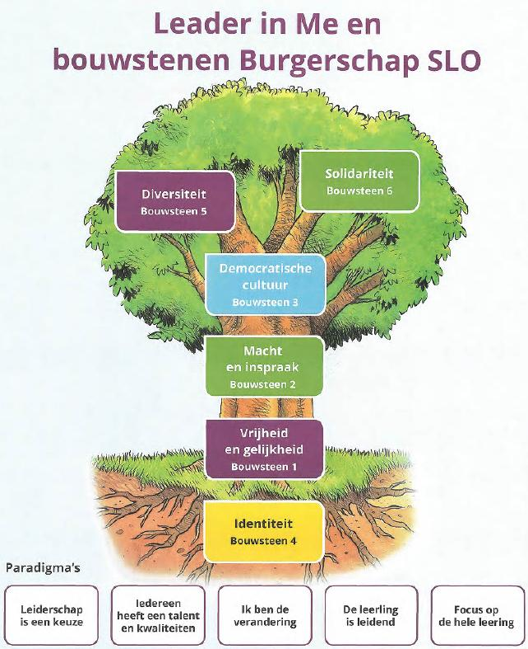
- Aan burgerschap wordt gewerkt binnen The Leader in Me en Blink wereld geïntegreerd. Bij zowel LIM als Blink zijn doorlopende leerlijnen beschreven.
- Er liggen voor de school ontwikkelkansen wat betreft innovatie, techniek en digitale geletterdheid.
- Op dit moment zijn de basisvaardigheden in orde. We gaan dit borgen door middel van duidelijke kwaliteitsafspraken en het werken met de kwaliteitscyclus.

Actuele schooleigen aandachtspunten
Inzet op de samenwerking tussen beide scholen:
Waar willen wij naar toe werken? Wat zijn de problemen en kansen? Wat zijn de wensen?

Sterktes Intern | Zwaktes Intern
- The leader in me als basis voor het onderwijs.  - Goed pedagogisch klimaat.  - Nieuw schoolgebouw met veel mogelijkheden  - Open teamsfeer, denken in oplossingen.  - Didactisch sterk team, dat verantwoordelijkheid neemt voor resultaten van de hele school.  - Goede zorgstructuur, waarbij de hele school goed in beeld is.  - Team dat deelneemt aan vakgroepen en hierbij werkt aan vernieuwingen en schoolbrede afspraken.  - Team dat veel scholing volgt zowel individueel als in teamverband.  - Oudertevredenheid en Leerling tevredenheid en sociale veiligheid is goed. | - Aandacht voor metacognitie en passende doelen van elk kind.  - Kinderen maken hun eigen ontwikkeling zichtbaar en kunnen dit delen.  - Collegiale consultaties, nog te weinig.  - Teamcultuur in ontwikkeling, nog lastig om elkaar professioneel aan te spreken.  - Woordenschat van kinderen en niveau spreektaal leerkracht.  - Verbeteren van de creatieve vakken en cultuur, focus is nu vooral op basisvakken.  - Verbeteren van ICT vaardigheden/innovatie en digitale geletterdheid.  - Lesson study verder ontwikkelen.  - Werken met hoge verwachtingen, gebeurd nog te incidenteel.
Kansen extern | Bedreigingen extern
- Samenwerking tussen de scholen en de kinderopvang.  Goede samenwerking met instanties. (Wijkteam, School Maatschappelijk Werk, Link, jongerenwerk)  - Samenwerking met de ouders nog verder uitbouwen.  - fusietraject starten met de kenmerken van een samenwerkingsschool om nog meer mogelijkheden te creëren ten aanzien van de samenwerking. | - Lerarentekort.  - Ligging, weinig geen openbaar vervoer  - Instroom kleuters met een lage taalontwikkeling neemt toe.  - Instroom van kinderen met gedrags- en opvoedproblematiek neemt toe.  - Aantal leerlingen met dyslexie neemt toe ( 10%, was in 2016 8%)  - Krimp van de regio in de toekomst.  - Wettelijke regelgeving ten aanzien van samenwerking.

Analyse van het functioneren van de school
Onze ambities van ons meerjarenbeleid op hoofdlijnen. Deze ontwikkel- en verbeterdoelen kunnen gevat worden in zes alinea’s:

Onderwijskwaliteit in opbrengsten.
Onze schoolambitie ligt hoger dan de norm, wij streven ernaar om met 95 tot 100% van onze leerlingen tenminste het 1F niveau te behalen. De ambitie is om met 80% van de leerlingen het 2F en 1S niveau te behalen. Daarmee voldoet de school aan de vereiste opbrengsten voor de basisvaardigheden.

Pedagogisch-didactisch klimaat en het schoolklimaat
Ambitie 1. Beweging van leerstof gericht naar kindgericht onderwijs.
- Doel/Focus
Brede ontwikkeling staat centraal en de leerbehoeften van de leerlingen zijn leidend.
- Pedagogiek
De leraar is vooral mentor en ondersteunt in die rol het leerproces van de leerlingen. Leerlingen zijn eigenaar van hun eigen leerproces.
- Didactiek
Werken met coöperatieve werkvormen met metacognitie als basis. Wij stemmen hun handelen af op de effectiviteit van het leerproces. leerlingen doen kennis en vaardigheden op om het eigen denken, handelen en leren te organiseren, te sturen en te controleren. De leerlingen hebben de mogelijkheid om te kiezen of ze instructie willen of niet.
- Leerstof
Het onderwijs in de afzonderlijke vakken wordt binnen een thematische aanpak aangeboden.
We werken vanuit de samenhang tussen betekenisvol en zinvol.

Veiligheid op school
Borging
- Het gebouw is opgeleverd in 2022. Het voldoet aan alle eisen van het bouwbesluit en waarborgt daardoor de fysieke veiligheid.
- De vertrouwenspersoon heeft een zichtbare plek binnen de school. De leerlingen en teamleden weten waarvoor zij deze personen kunnen benaderen.
- Analyseren van de resultaten Hart & Handen om te beoordelen of vraagstukken rondom sociale veiligheid voldoende duidelijk worden.

Onderwijs- en schoolontwikkeling/innovatie, inclusief actuele thema’s als taalachterstanden en burgerschapsonderwijs.
Ambitie 2.1 Werken met wetenschap en techniek, toekomstgericht onderwijs, werken aan het realiseren van het makerslab en digitale geletterdheid.
- In het makerslab wordt structureel gewerkt aan W&T onderwijs.
- Er is samenwerking met de bedrijven in de omgeving.
- Door deze samenwerking kunnen wij het makerslab beter inrichten.

Ambitie 2.2 Werken aan de schoolontwikkeling om de taalachterstanden terug te dringen
- Hoe gaan wij om met NT2 leerlingen
- Hoe gaan wij om met kinderen die met een taalachterstand op school starten of instromen.
Ambitie 2.3 Verder borgen van het burgerschapsonderwijs binnen de school.
- Vanuit het werken met The Leader in me leren wij kinderen goed burgerschap
- Vanuit Blink geïntegreerd leren wij kinderen

Samenwerking
Ambitie 3. Samenwerking / fusie
- Wij onderzoeken samen met de MR en ouders de mogelijkheden van een fusie traject op basis van de kenmerken van een samenwerkingsschool.
Wij starten de volgende werkgroepen: Identiteit - onderwijs - organisatie.
- Zodat de medewerkers binnen de hele organisatie inzetbaar zijn.
- Zodat wij flexibel kunnen omgaan met de instroom van leerlingen, onder andere in groepsindelingen.
- Zodat wij aan de achterkant één financiële en personele administratie kunnen realiseren.
- Zodat wij zo inclusief mogelijk onderwijs kunnen bieden voor alle kinderen in Hippolytushoef.
- Zodat wij de taken van de schoolleiding kunnen verdelen op basis van kennis en expertise. Beide directeuren zijn dan integraal verantwoordelijk voor onderwijsinhoud en kwaliteit.
- Zodat wij kennis en vaardigheden van de medewerkers optimaal kunnen inzetten.
- Zodat wij een professioneel team blijven dat regelmatig schoolt en hun kennis onderhoudt.

Professionalisering & leerkrachtvaardigheden
- Er is sprake van een doorgaande lijn in onderwijsinhoud, pedagogisch klimaat en didactische vaardigheden.
- Er wordt gewerkt met het EDI model binnen de Op de Elft les
- Vanuit “leren zichtbaar maken” wordt gebruik gemaakt van collegiale consultatie en lessonstudy
- De vakexperts, reken- taalspecialist en expert jonge kind, binnen het team voeren klassenbezoeken uit vanuit hun expertgebied
- Borgingsdoelen: Leren zichtbaar maken, The leader in Me en Aywe worden blijvend
onderhouden als de pijlers onder ons onderwijs.

